GEOM 4 LE CERCLE

A partir d’un point O, si je trace tous les points situés à une même distance de ce point,
j’obtiens un cercle de centre O. La distance entre le centre du cercle et les points qui le constituent
est appelée le rayon du cercle.
[OA] , [OB] ... sont des rayons du cercle de centre O et de rayon r.

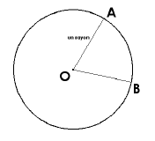

Soient A et B, deux points quelconque situés sur le cercle.
On appelle le segment [AB] une corde du cercle.
On appelle le morceau du cercle situé entre A et B un arc de cercle.

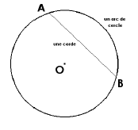

Tous les segments reliant 2 points différents du cercle et passant par le centre O sont appelés des
diamètres du cercle.
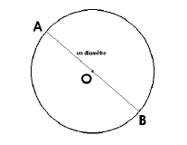

Remarque :
La longueur du diamètre d’un cercle est égale à deux fois la longueur du rayon.

